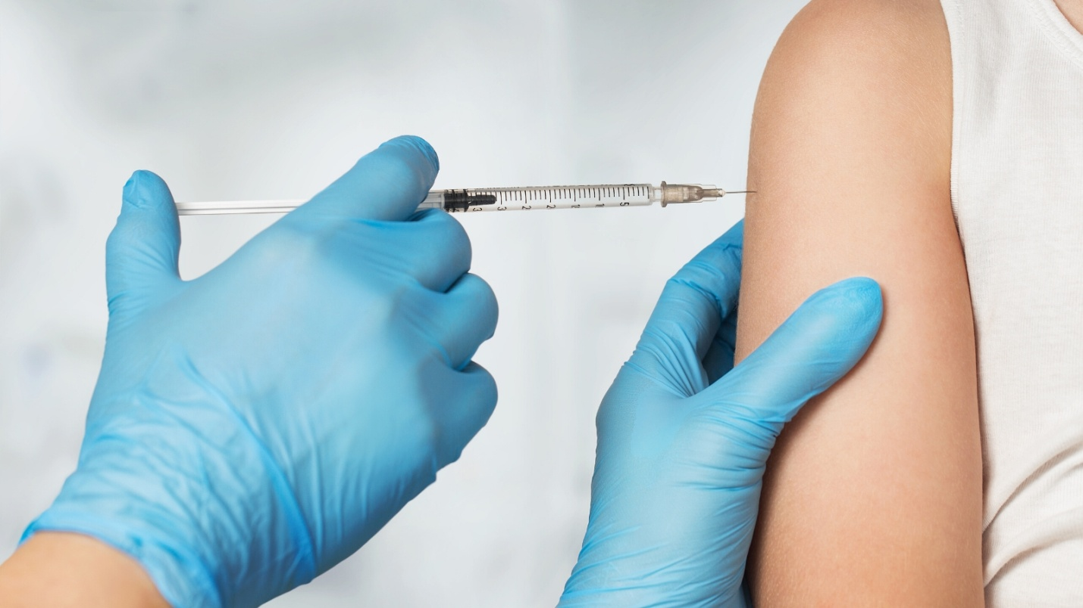

Термином «ревакцинация» обозначается повторное введение вакцины через определенное время после первой вакцинации. В данной связи с учётом рекомендаций Всемирной организации здравоохранения до достижения уровня коллективного иммунитета населения, проводить вакцинацию против новой коронавирусной инфекции COVID-19 по эпидемическим показаниям после 6-ти месяцев после перенесённого заболевания (в том числе у ранее вакцинированных лиц) или после 6-ти месяцев после предыдущей первичной вакцинации («экстренная» вакцинация). Это необходимо для укрепления иммунитета и стимуляции синтеза антител. Ревакцинацию рекомендуют всем людям, ранее прошедшим полный курс вакцинации любыми препаратами.
Порядок записи на ревакцинацию не меняется.
С информацией о ревакцинации от COVID-19, можно ознакомиться по ссылке https://ria.ru/20210702/revaktsinatsiya-1739410117.html

